**ĐẠI HỌC ĐÀ NẴNG  
TRƯỜNG ĐẠI HỌC SƯ PHẠM KỸ THUẬT**



**XÂY DỰNG SHOP BÁN GIÀY**

Họ tên sinh viên : Phan Văn Tuấn

Mã sinh viên : 1811505310250

Lớp : Thứ 6 – Tiết 9-10

Lớp học phần : 220LTC04

GVHD : Lê Thị Bích Tra

1. Yêu cầu trang admin
   1. Sử dụng template Admin mẫu, hiệu chỉnh lại cho phù hợp, và sử dụng các class css, bootstrap cho các chức năng

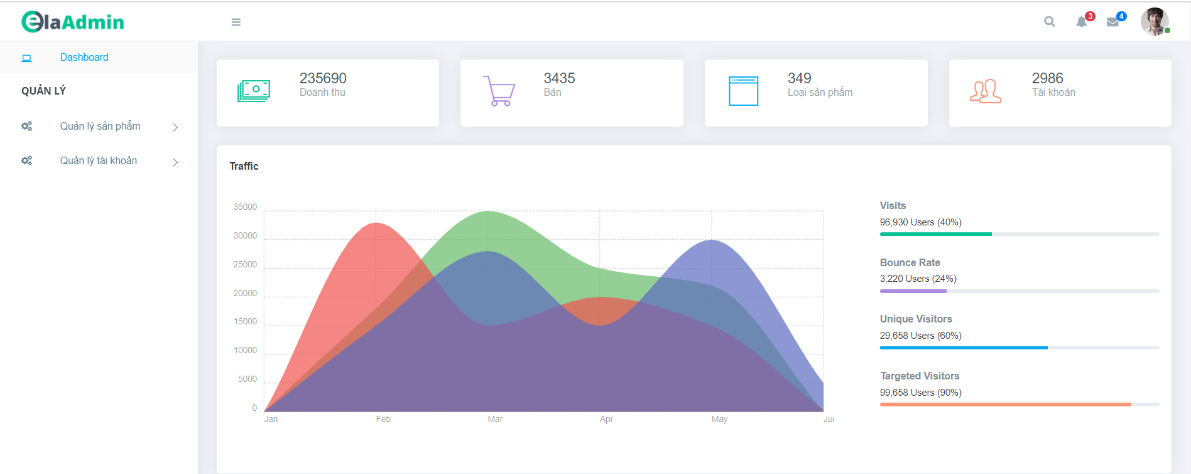

* 1. Thực hiện chức năng Kiểm tra đăng nhập

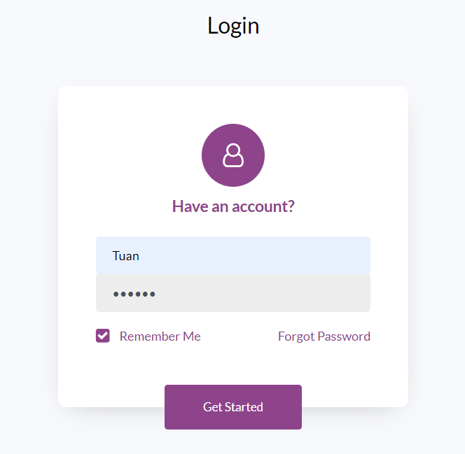

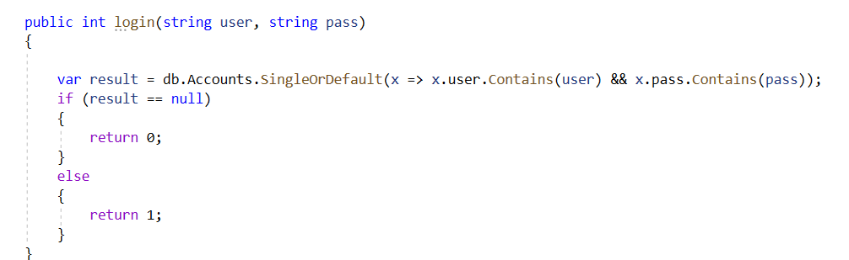

* 1. Hiển thị danh sách UserAccount(Tìm kiếm người dùng)

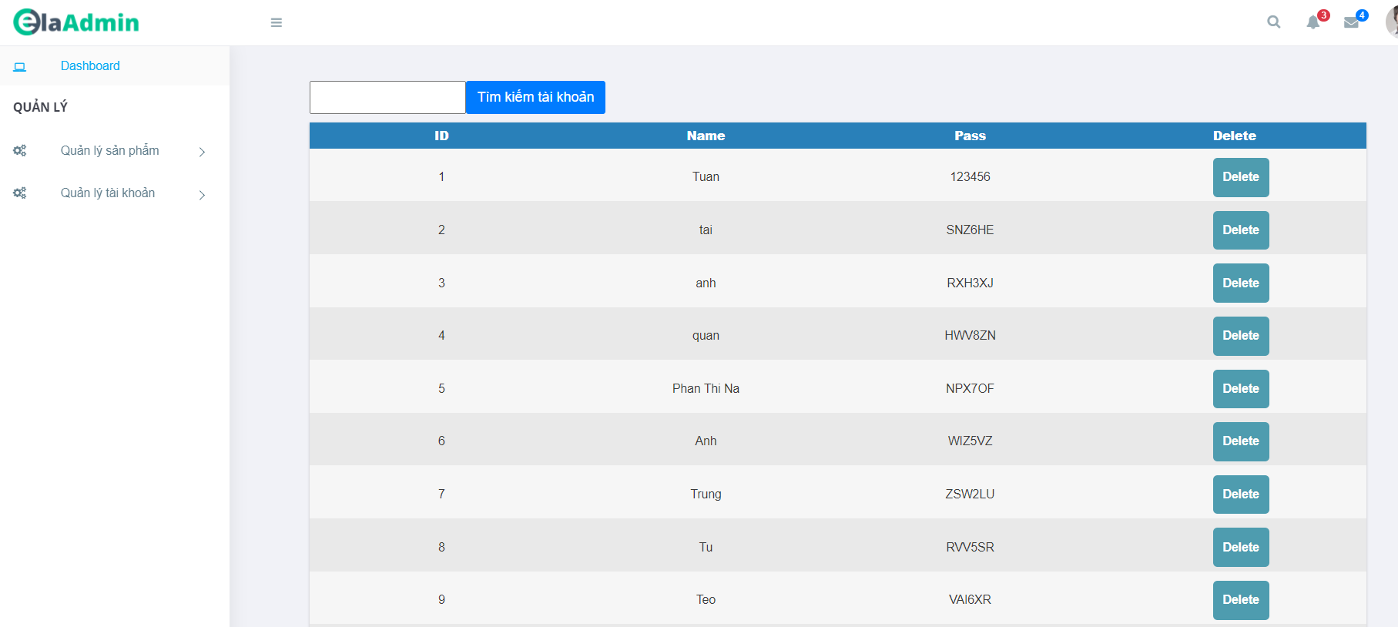

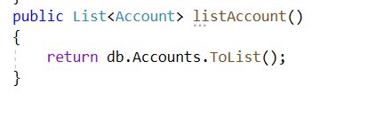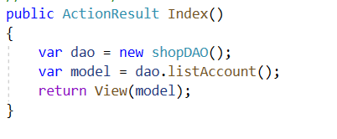

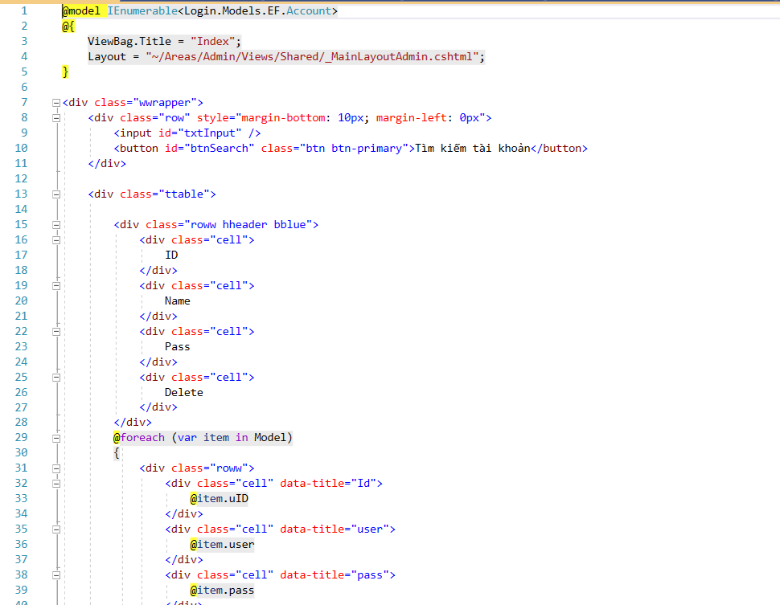

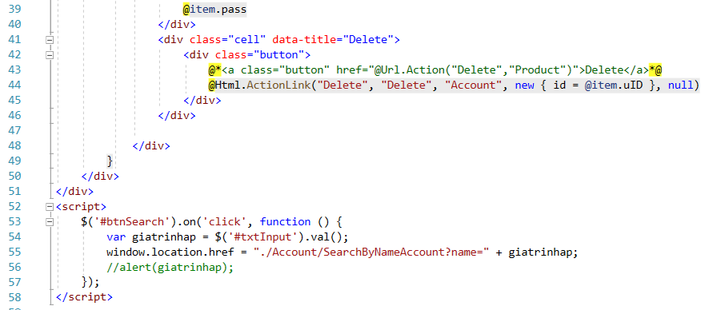

Tìm kiếm

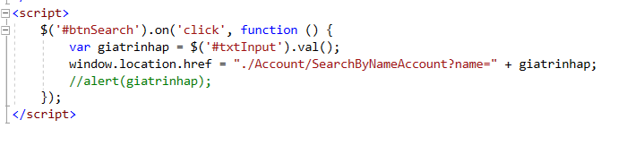

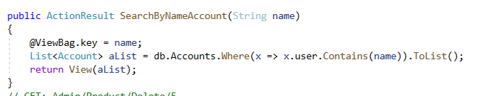

Xóa

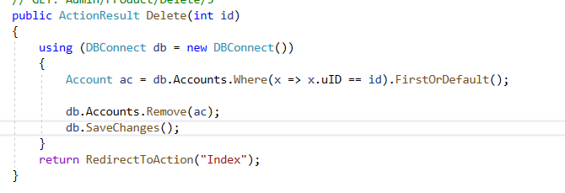

* 1. Hiển thị danh sách sản phẩm

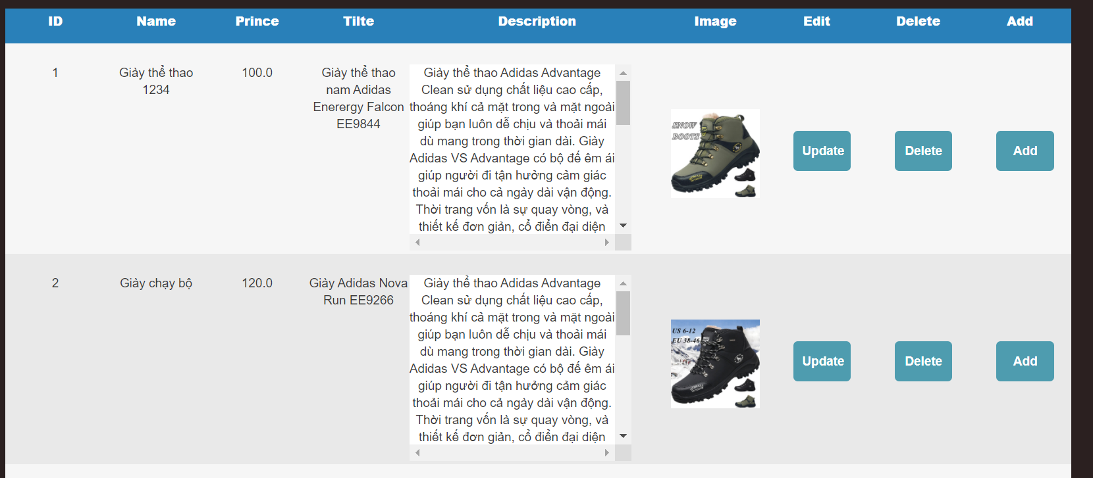

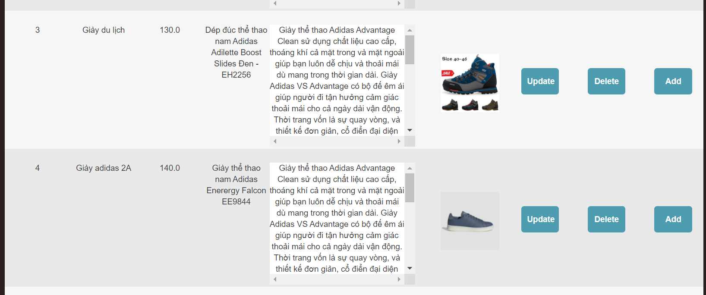

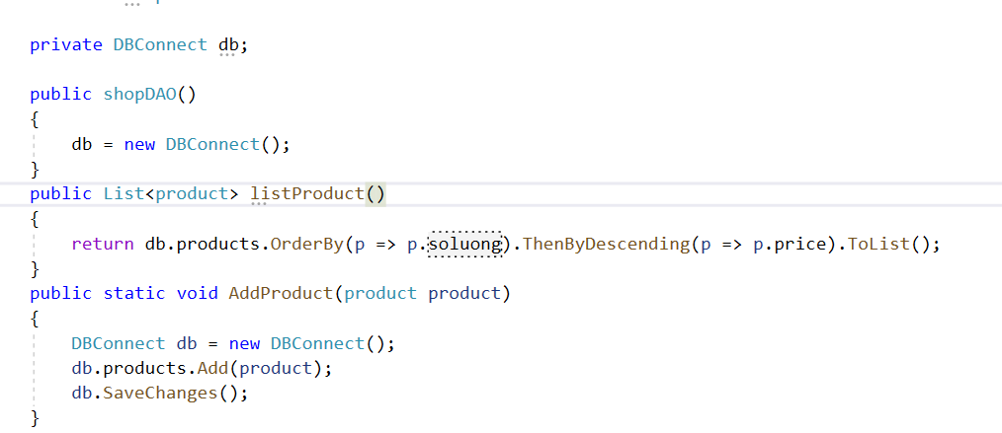

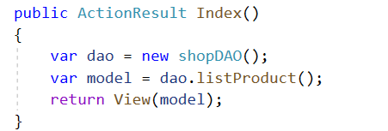

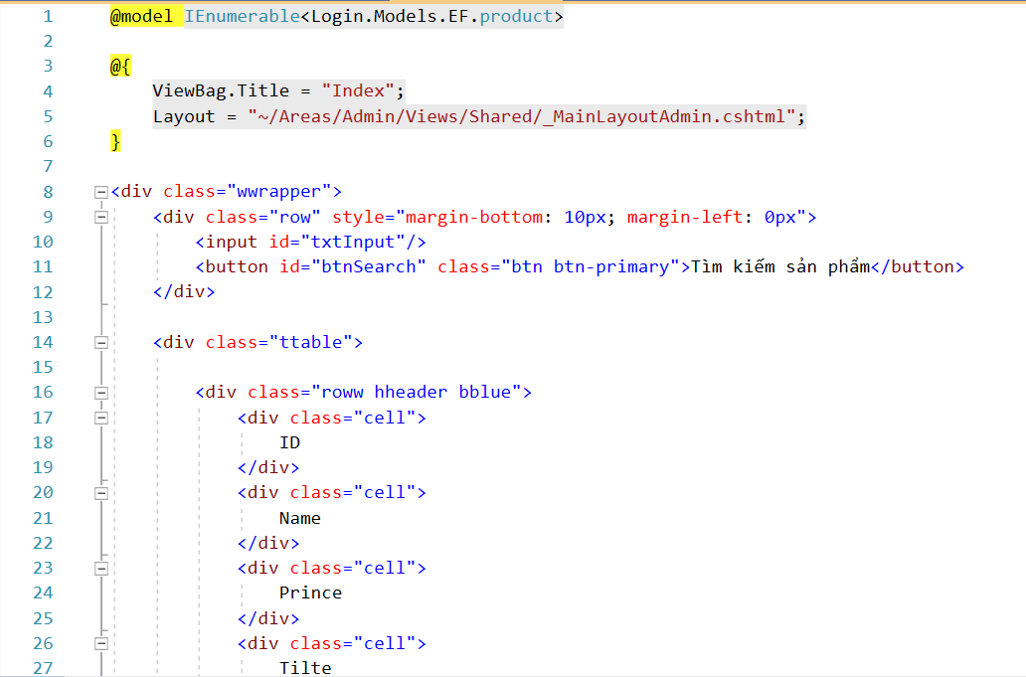

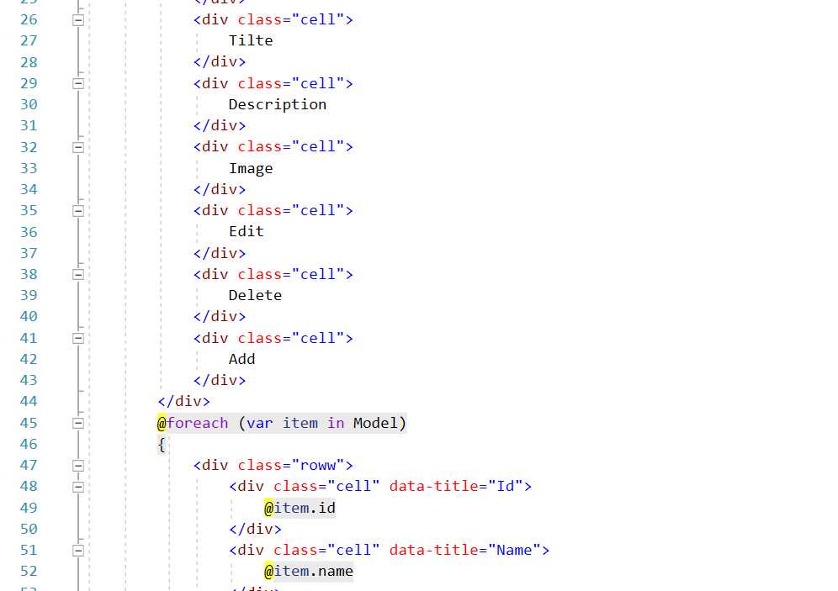

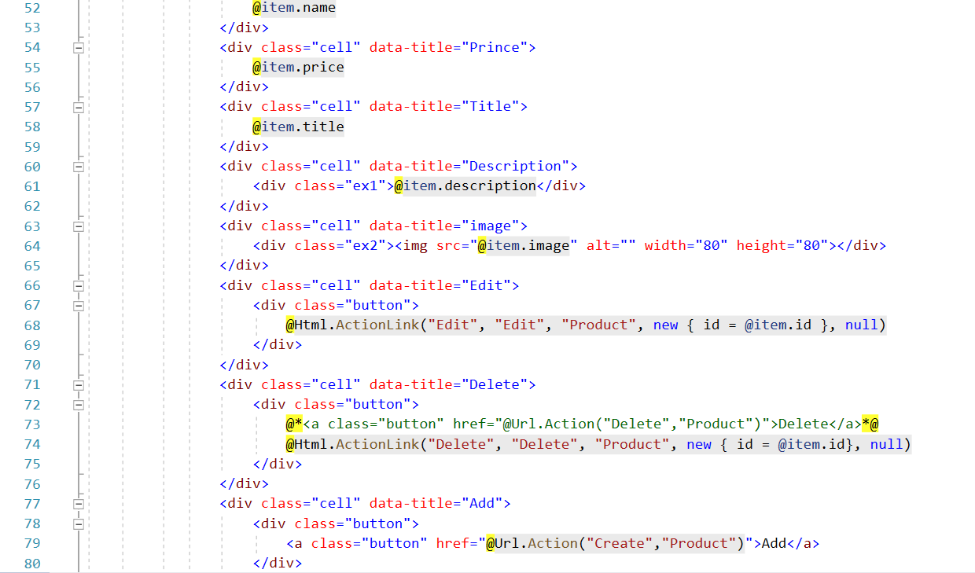

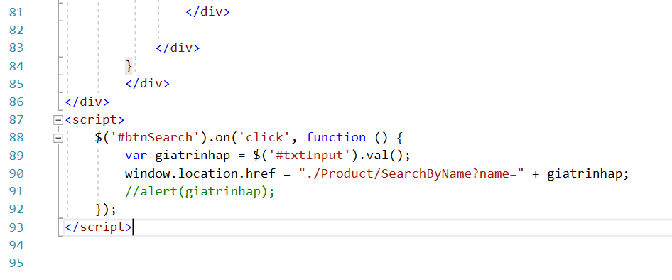

* 1. Thiết kế form, thực hiện chức năng thêm 1 sản phẩm

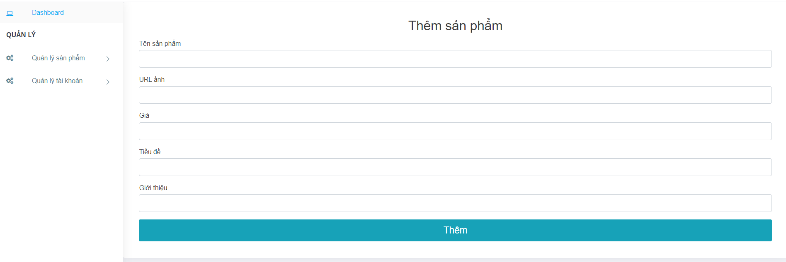

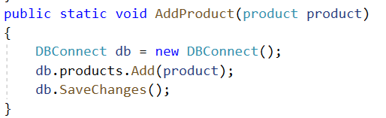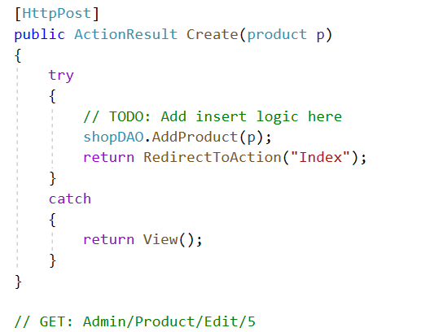

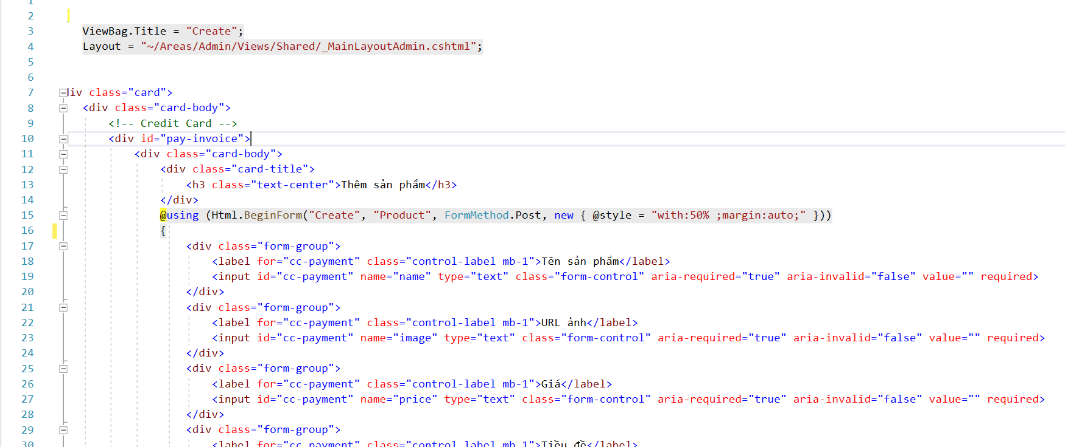

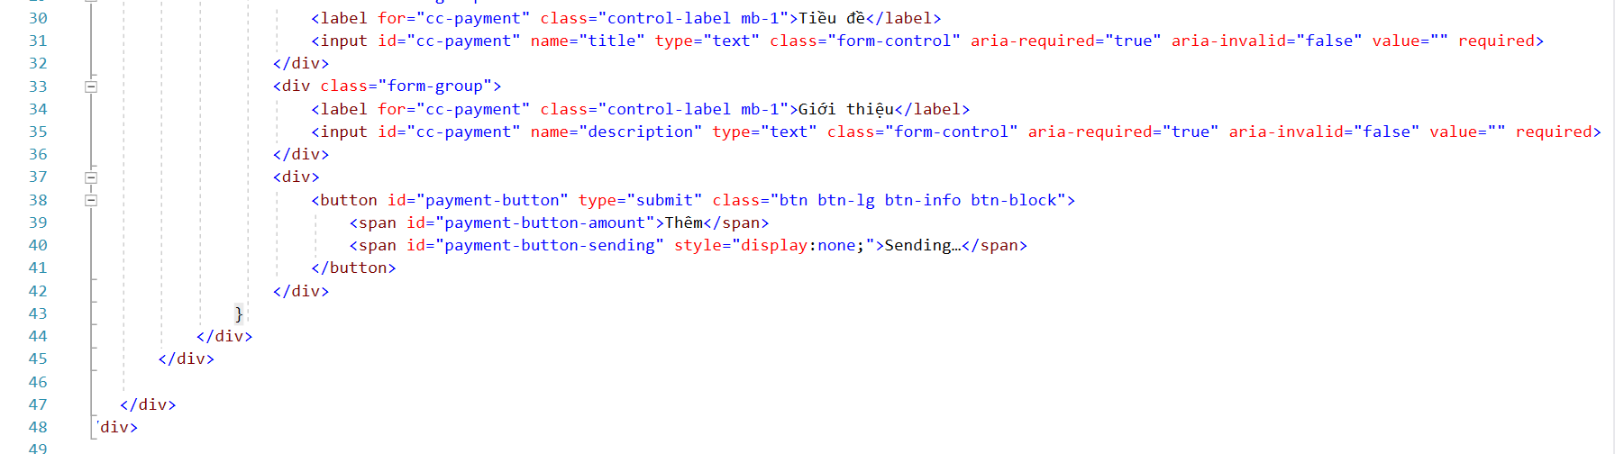

Tìm kiếm theo tên:

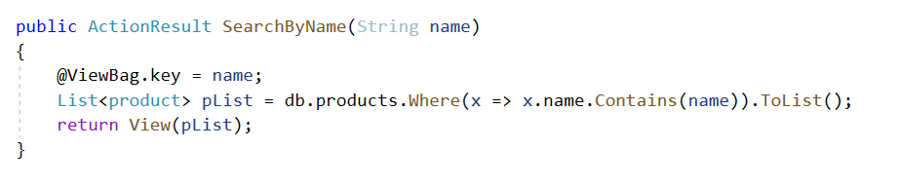

1. Thực hiện các yêu cầu cho trang Người dùng

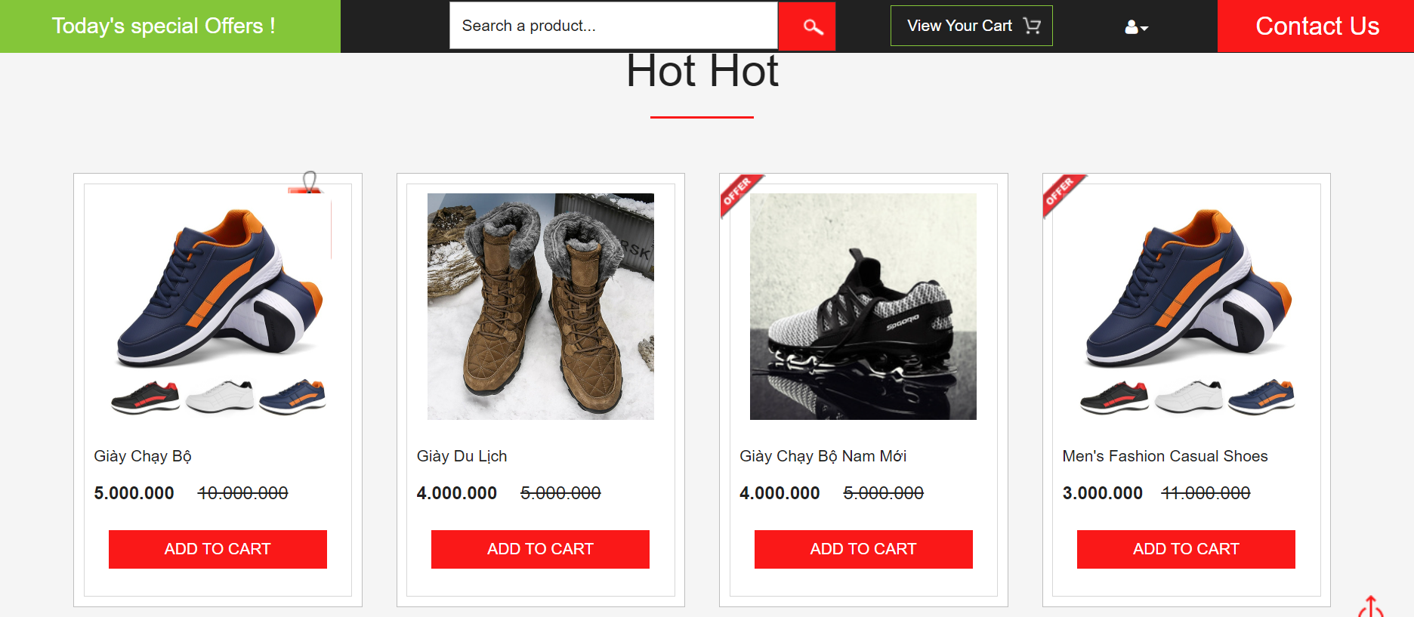

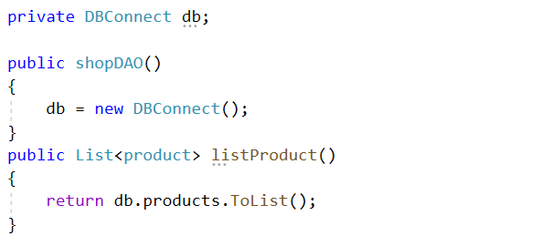

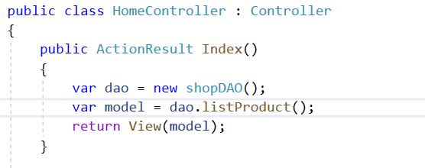

Mục lục:

1. Yêu cầu trang admin 2

1.1. Sử dụng template Admin mẫu, hiệu chỉnh lại cho phù hợp, và sử dụng các class css, bootstrap cho các chức năng 2

1.2. Thực hiện chức năng Kiểm tra đăng nhập 2

1.3. Hiển thị danh sách UserAccount(Tìm kiếm người dùng) 3

1.4. Hiển thị danh sách sản phẩm 5

1.5. Thiết kế form, thực hiện chức năng thêm 1 sản phẩm 8

2. Thực hiện các yêu cầu cho trang Người dùng 10